ŽUPANIJSKO PRVENSTVO U RUKOMETU ZA OSNOVNE ŠKOLE
DJEČACI - 1. krug
SUDIONICI
- OŠ MACINEC
- I. OŠ ČAKOVEC
- OŠ STRAHONINEC
- OŠ SVETI JURAJ NA BREGU
- OŠ PRELOG

Grupa „A“
PRELOG | SV. JURAJ NA BREGU | 23 | 3
I.OŠ ČAKOVEC | PRELOG | 21 | 13
SV. JURAJ NA BREGU | I.OŠ ČAKOVEC | 11 | 25

TABLICA „A“
1 | I. OŠ ČAKOVEC | 2 | 2 | 0 | 0 | 46 | 24 | 4
2 | PRELOG | 2 | 1 | 0 | 1 | 36 | 24 | 2
3 | SVETI JURAJ NA BREGU | 2 | 0 | 0 | 2 | 14 | 48 | 0

Grupa „B“
STRAHONINEC | MACINEC | 18 | 4

U finale Županije plasirale su se ekipe OŠ STRAHONINEC i I. OŠ ČAKOVEC

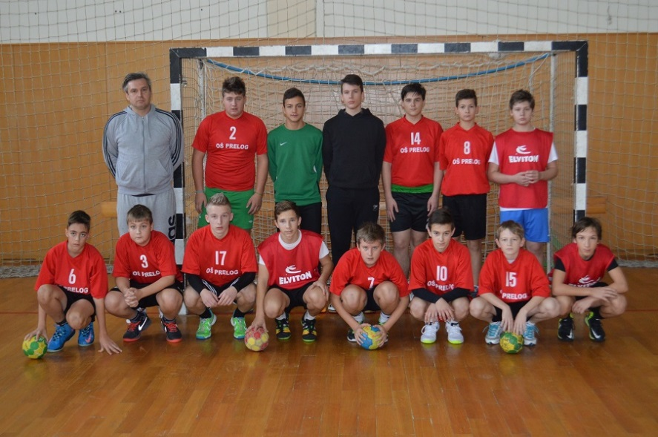
OŠ PRELOG: LEO POTARIĆ, NIKŠA GAČEŠA, LEON HORVAT, BONO KRUŠELJ, LUKA MIJIĆ, DARIO ŠESTAN, LUKA VARGA, MARKO HOŠNJAK, TRPIMIR IVELIĆ, ANTONIO KOLAREK, EDVARD PANDUR BORNA SAMARDŽIJA, , BORNA HRANJEC, ANID SELIMI, voditelj: prof. ALAN BELKO

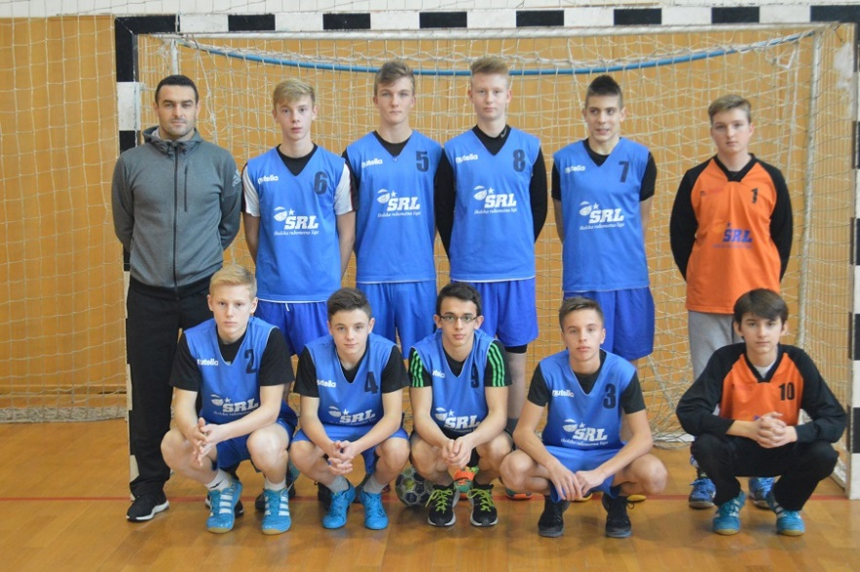
I. OŠ ČAKOVEC: JUSTIN KERMECI, ANDRIJA VASER, JAN ŽELEŽNJAK, NIKOLA MALENOVIĆ, TIN BELAK, MATEO HOZJAN, VITO TOTIĆ, NIKO ŠKVORC, ANTONIO VUK, JAKOB MUČUĆ, voditelj: prof. MATIJA HORVAT
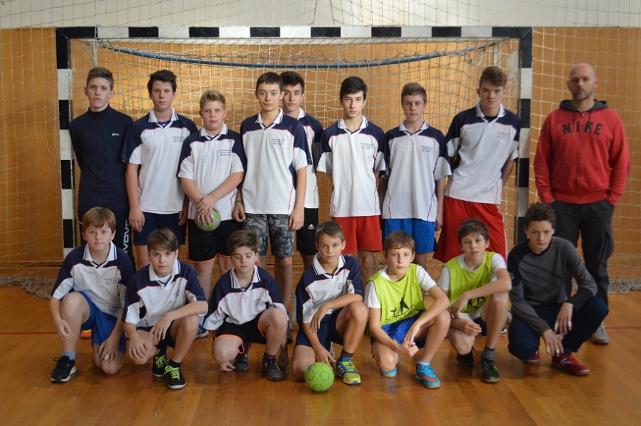

SVETI JURAJ NA BREGU: LUKA HORVAT,JAN OKREŠA, MIHAEL HORVAT, TONI POLANEC, VILIM TRSTOGLAVEC, BORNA ŠKROBAR, SAŠA NOVAK, ANTONIO KOVAČIĆ, RENE HORVAT, RUBEN TELEBAR, KARLO BRATKO, VILIM VRBANEC, MATEO PERHOČ, GABRIJEL KRALJ, voditelj: prof. IGOR JAUŠOVEC

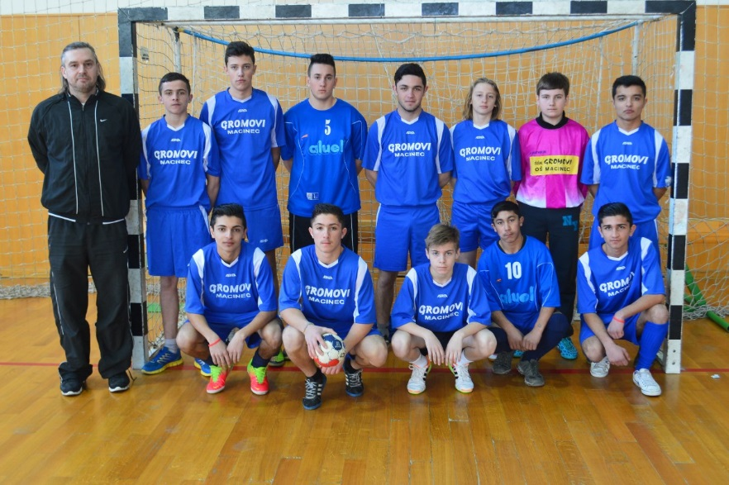
OŠ MACINEC: PATRIK KIRIĆ, LUKA BREZOVEC, SVEN KRUMPIĆ, SANDI BALOG, SANDRO CRIKVENČIĆ, PATRIK MLINARIĆ, KEVIN ORŠUŠ, ANTONIO HORVAT, DANIJEL DOLAR, FILIP KIRIĆ, DANILO ORŠUŠ, DANČO HORVAT, VALENTINO TRESKA, voditelj: prof. ALAN BELKO

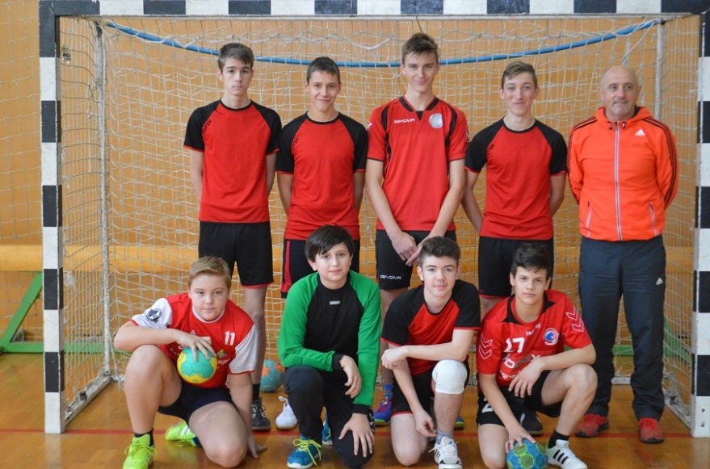
OŠ STRAHONINEC: MATEJ HANŽEKOVIĆ, LUKA BOGDAN, KARLO BLAGOVIĆ, JAN ŠIMUNIĆ, BORNA TOPOLJNJAK KARLO POLANEC, LEON MEGLIĆ, JURE ŠKORO voditelj: prof. SINIŠA TRAJBAR

U Prelogu, 02. 12. 2015. Voditelj natjecanja:
Božidar Žegarac

